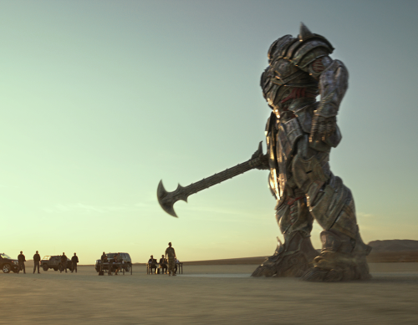
Transformers: Poslední rytíř
(Transformers: The Last Knight)
Premiéra: 22. 6. 2017

UIP - Paramount, USA, 2017
Režie: Michael Bay
Scénář: Art Marcum, Matt Holloway, Ken Nolan
Hudba: Steve Jablonsky
Kamera: Jonathan Sela
Hrají: Mark Wahlberg, Anthony Hopkins, Laura Haddock, John Turturro, Stanley Tucci, Isabela Moner, Josh Duhamel

Aby jeden svět žil, musí jiný zemřít
Vůdce Autobotů Optimus Prime zmizel. Světem zmítá zuřivá válka mezi lidmi a ostatními Transformery. V pořadí pátý film Transformers, který přímo navazuje na čtvrtý díl, jenž nesl podtitul Zánik, asi nemohl mít beznadějnější výchozí situaci. Režisér Michael Bay, který je duchovním otcem téhle velmi úspěšné série, tvrdí, že pátý díl je jeho posledním, a že chce proto odejít s „pořádným ohňostrojem“. V jeho pojetí zní ta slova fanouškům velmi výpravných akčních filmů jako rajská hudba.
Automechanik Cade Yeager (Mark Wahlberg) má s Transformery bohaté zkušenosti a válce navzdory se spojí s „nepřítelem“ Bumblebeem. Jejich společným cílem je nalezení důvodu, proč se Transformers po staletí vracejí na Zemi. Odpověď na tuhle otázku jim může dát významný historik a asi největší teoretický znalec Transformers Edmund Burton (Anthony Hopkins), který věří, že právě v minulosti lze najít klíč k ukončení války a záchraně lidstva. Velmi nesourodou skupinku doplňují ještě krásná oxfordská profesorka (Laura Haddock) a osiřelá puberťačka Izabella (Isabela Moner), která toho na svůj věk zažila s Transformery až příliš. Je i filmové diváky čeká příběh, který se odehrává v časoprostoru několika set let, na několika kontinentech. Dozví se, k čemu doopravdy sloužily kameny ve Stonehenge, a možná nakonec naleznou i ztraceného Optima Prima.
Kromě režírujícího Michaela Baye je dalším harcovníkem, který pamatuje začátky Transformers, herec Josh Duhamel, jehož postava od prvního dílu povýšila na armádního generála. I z jeho vzpomínek na natáčení je patrné, že se máme na co těšit. „Michael Bay se zase překonal. Řekli byste, že mu po čtyřech dílech dojdou nápady, ale ono ne. Každý natáčecí den pro mě byl nezapomenutelný. Už jsem s ním pracoval, takže jsem měl přibližnou představu, jak bude ta která scéna vypadat. Ale realita všechno přebila,“ říká Duhamel.

Přístupnost: pro všechny
Žánr: akční / sci-fi
Verze: český dabing (2D a 3D), anglicky s českými titulky (2D, 3D, IMAX 3D)
Stopáž: 151 min
Formát: 2D, 3D a 3D IMAX DCP, zvuk 5.1, 7.1 a Atmos
Monopol do: 22. 6. 2020
Programování: Zuzana Černá, tel: 582 365 576, GSM: 602 836 993, cerna@cinemart.cz

